Készítette: Németh Krisztofer


Források:
- chatgpt

- chrome böngésző

Cisco ASA tűzfal

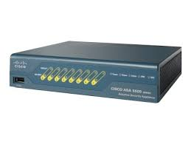
Bevezetés
A számítógépes hálózatok világában a biztonság kiemelten fontos szerepet játszik. Ahogy az internet egyre több eszközt köt össze, úgy nő a veszélye annak, hogy illetéktelenek próbálnak hozzáférni a hálózatokhoz. Ennek megakadályozására tűzfalakat használnak. A tűzfalak feladata, hogy ellenőrizzék a hálózaton be- és kilépő adatforgalmat, és eldöntsék, mi engedélyezett és mi nem. A Cisco ASA (Adaptive Security Appliance) a világ egyik legismertebb és legmegbízhatóbb tűzfala, amelyet számos vállalat és intézmény használ világszerte.

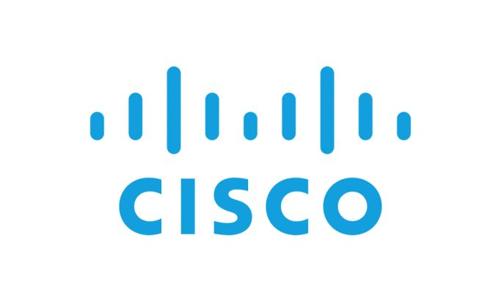
A Cisco ASA szerepe és működése
A Cisco ASA egy hardveres tűzfal, amelyet a Cisco Systems fejlesztett ki. Az ASA tűzfal célja, hogy védelmet nyújtson a belső hálózat számára, és megakadályozza a külső támadásokat. Az ASA az úgynevezett „állapotalapú vizsgálatot” (stateful inspection) alkalmazza. Ez azt jelenti, hogy nemcsak azt vizsgálja, milyen adatcsomagok haladnak át rajta, hanem azt is, hogy ezek mely kapcsolathoz tartoznak, és hogy azok érvényes, engedélyezett kommunikáció részét képezik-e.
Az ASA tűzfal több hálózati zónát is kezelhet. A leggyakoribb ilyen zónák a „belső” (inside), a „külső” (outside) és a „DMZ” (demilitarizált zóna), amely például nyilvánosan elérhető szerverek számára szolgál. A tűzfal szabályok segítségével meghatározható, hogy ezek között a zónák között milyen irányú forgalom engedélyezett.

Fő funkciók

A Cisco ASA nemcsak egyszerű tűzfal, hanem több biztonsági funkciót is kínál. Az egyik legfontosabb az VPN (Virtual Private Network) szolgáltatás, amely lehetővé teszi, hogy távoli felhasználók biztonságosan kapcsolódjanak a vállalati hálózathoz. Emellett támogatja a NAT (Network Address Translation) funkciót is, amellyel a belső IP-címeket el lehet rejteni a külvilág elől.
Az ASA képes hozzáférés-vezérlési listák (ACL-ek) használatára is, amivel pontosan megadható, mely IP-címek, portok vagy protokollok engedélyezettek. Egyes modellek beépített betörésészlelő és -megelőző rendszert (IDS/IPS) is tartalmaznak, amelyek felismerik és blokkolják a gyanús hálózati tevékenységeket.
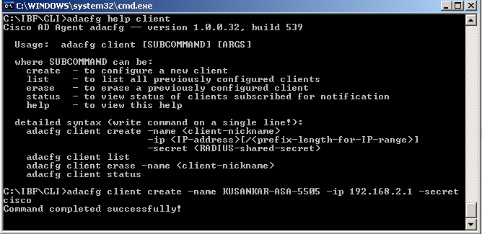
Kezelés és konfiguráció
A Cisco ASA többféleképpen kezelhető. A rendszergazdák parancssoros (CLI) módban is konfigurálhatják, de sokan az ASDM (Adaptive Security Device Manager) nevű grafikus felületet használják, amely megkönnyíti a beállításokat. Az ASDM segítségével vizuálisan, egérkattintásokkal hozhatók létre szabályok, VPN-kapcsolatok vagy NAT-beállítások.
A Cisco ASA különböző modelljei eltérő méretű hálózatokra készültek – kisebb irodáktól a nagyvállalatokig.

Összegzés
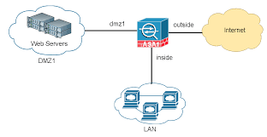
A Cisco ASA tűzfal hosszú éveken át az egyik legmegbízhatóbb és legelterjedtebb hálózati biztonsági megoldás volt. Egyszerűen kezelhető, mégis rendkívül hatékony védelmet nyújt a modern kiberfenyegetésekkel szemben. Az újabb technológiák, mint például a Cisco Firepower, fokozatosan leváltják, de az ASA továbbra is sok helyen működik és bizonyítja megbízhatóságát.
A tűzfalak, mint a Cisco ASA, nélkülözhetetlen eszközök minden olyan hálózatban, ahol fontos az adatbiztonság, a stabilitás és a bizalom megőrzése.
Tartalom
Bevezetés 2
A Cisco ASA szerepe és működése 2
Fő funkciók 2
Összegzés 3

egy amerikai multinacionális vállalat, amely fogyasztói elektronikai berendezéseket, hálózati eszközöket, hang-, illetve kommunikációs technológiát és szolgáltatásokat tervez és értékesít.
nyilvánosan elérhető hálózat

